4 VWO Extra oefenopgaven september 2014
Hoofdstuk 1: ‘Basisvaardigheden’ en hoofdstuk 2: ‘Beweging’
- De eenheid van de kracht F is Newton. Deze eenheid kun je ook uitdrukken in grondeenheden. Leid met behulp van de onderstaande formule de eenheid van F af. Bedenk daartoe eerst waar de andere letters voor staan en wat de eenheden hiervan zijn.
$$F=\frac{{\text{mv}}^{2}}{r}$$
- Controleer je antwoord met behulp van Binas.

- De gravitatiewet van Newton luidt:
$$F_{g}=G\frac{m_{1}m_{2}}{r^{2}}$$
Leid met behulp van bovenstaande formule de eenheid van de gravitatieconstante G af (in grondeenheden).

- Leid nogmaals de eenheid van G af, maar vul nu N in als eenheid voor F. Controleer je antwoord weer met behulp van Binas.

- Leid met behulp van de onderstaande formule de eenheid van veerconstante C af.
$F_{v}=C⋅u$ waarin F_{v} de veerkracht voorstelt en u de uitrekking van de veer

- In de onderstaande formule zie je het verband tussen de warmte Q, de massa m, de soortelijke warmte c en de temperatuursverandering ΔT.
$$Q=c⋅m⋅ΔT$$
Zoek in Binas de eenheden op van de warmte Q en de temperatuur T.

- Leid de eenheid af van de soortelijke warmte c.

- De weerstandskracht die een voorwerp ondervindt als het door een gasvormig medium beweegt, is te berekenen met onderstaande formule:
$F_{w}=\frac{1}{2}⋅ρ⋅v^{2}⋅A⋅C_{w}$ waain A het frontale oppervlak van het voorwerp is, F_{w} de weerstandskracht, ρ de dichtheid van het gasvormige medium, v de snelheid van het voorwerp en C_{W} de zgn. weerstandscoëfficiënt.
Zoek in Binas de SI-eenheid op van de dichtheid ρ.

- Leid de eenheid af van de weerstandscoëfficiënt C_{W}.

- Reken om en zet de uitkomsten in de standaardvorm en in het juiste aantal significante cijfers:
  - 20 dm³ =……………..nm³
  - 5,25 mm =……………..km
  - 0,06 m² =………………..μm²
  - 0,430 kJ =………………..GJ
  - 10,400 TW = …………..kW

- Reken om en zet de uitkomsten in de standaardvorm en in het juiste aantal significante cijfers:
  - 3,15 kg.m⁻³ =……………….g.m⁻³
  - 2,5 kg.m⁻³ =…………………g.cm⁻³
  - 8,05 g.cm⁻³ = …………………kg.cm⁻³
  - 6,50 g.cm⁻³ = …………………..kg.m⁻³
  - 0,050N/m² =……………………N/cm²
  - 306,5N/cm² =………………….N/m²

- Reken de snelheid om :
  - 20 m/s =………………….km/h
  - 43 km/h =………………..m/s
  - 800 m/h =……………….m/s
  - 0,10 km/s =………………….km/h

- Maak deze opgave zonder in je boek te kijken. Vul de tabel verder in.

Grootheid | Symbool | Eenheid | Symbool
Verplaatsing
Tijd
Snelheid
Versnelling

- Wat is een eenparige beweging?

- Van een bepaalde beweging wordt een x,t-grafiek gemaakt. Hoe bepaal je met behulp van deze grafiek de snelheid op een tijdstip?

- Schets de v,t-grafiek van een eenparig versnelde beweging.
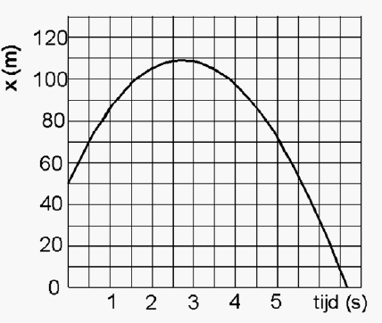
- In de figuur is een (x,t)-diagram weergegeven.
  - Bepaal v(0).
  - Bepaal wanneer de snelheid 0 m / s is.
  - Bepaal de maximale negatieve snelheid.

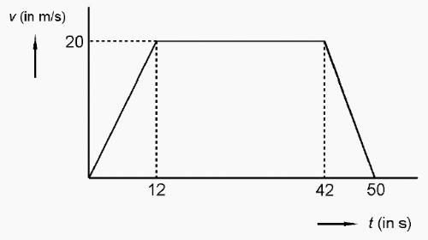
- Een auto rijdt in rechte lijn van het ene stoplicht naar het daarop volgende stoplicht. Het verloop van de snelheid als functie van de tijd is weergegeven in de figuur.
  - Hoe groot is de afstand tussen de twee stoplichten?
  - Teken het bijbehorende (x,t)-diagram (neem x(0) = 0 m).

- In de figuur hieronder is een v,t-grafiek weergegeven.
v (m/s
20

t (s)
4
8

- Beschrijf deze beweging in woorden.
- Bereken a.
- Bereken de gemiddelde snelheid tussen t = 0 en t = 4 s.
- Bereken de verplaatsing tussen t = 0 en t = 4 s met behulp van de vorige vraag.
- Hoe kun je het antwoord op vraag 4 ook in de grafiek terug vinden?
- Hoe groot is de snelheid op t = 8 s?
- Bereken de verplaatsing tussen t = 4 en t = 8 s.
- Hoeveel meter ben je op t = 8 s verwijderd van het beginpunt?
- Hoe groot is de snelheid op t = 2 s?
- Bereken de verplaatsing tussen t = 0 en t = 2 s op 2 manieren.
4 VWO Antwoorden op extra oefenvragen september 2014

Hoofdstuk 1: ‘Basisvaardigheden’ en hoofdstuk 2: ‘Beweging’
Antwoorden
- kg.m.s⁻²
- Klopt volgens Binas tabel 4.
- m³s⁻²kg⁻¹
- N.m².kg⁻², klopt volgens Binas tabel 7.
- kg.s⁻²
- De eenheid van Q is J, de eenheid van T is K.
- J.kg⁻¹.K⁻¹
- De eenheid van dichtheid is kg.m⁻³
- C_{w} is dimensieloos, d.w.z. dat C_{W} géén eenheid heeft.

  - 20.10²⁴nm³ = 2,0.10²⁵nm³
  - 5,25.10⁻⁶km
  - 0,06.10¹²µm² = 6.10¹⁰ µm²
  - 0,430.10⁻⁶GJ = 4,30.10⁻⁷GJ
  - 10,400.10⁹kW

  - 3,15.10³g.m⁻³
  - 2,5.10⁻³g.cm⁻³
  - 8,05.10⁻³kg.cm⁻³
  - 6,50.10³kg.m⁻³
  - 0,050.10⁻⁴N/cm² = 5,0.10⁻⁶
  - 306,5.10⁴N/m² = 3,065.10⁶N/m²

  - 72 km/h
  - 12 m/s
  - 0,222 m/s
  - 3,6.10²km/h

Grootheid | Symbool | Eenheid | Symbool
Verplaatsing | x | meter | m
Verplaatsing | x | kilometer | km
Tijd | t | seconde | s
Tijd | t | uur | h
Snelheid | v | Meter per seconde | m/s
Snelheid | v | Kilometer per uur | km/h
Versnelling | a | Meter per seconde kwadraat | m/s²

- Een beweging waarbij de snelheid constant is.
- Een raaklijn tekenen aan de grafiek in dat tijdstip. Bepaal van die raaklijn de helling, de helling is gelijk aan de snelheid op dat tijdstip.
- Een rechte lijn schuin omhoog.

  - Algemeen geldt: v = Δx / Δt (De aangegeven waardes voor Δx en Δt zijn niet de enige juiste waardes. Klopt jouw eindantwoord voor v, dan is de vraag goed beantwoord. (Geef wel duidelijk in de tekening aan, hoe je aan je waardes voor Δx en Δt komt.)
• Om de snelheid op t = 0 te bepalen trek je een lijn evenwijdig aan grafiek op t = 0 (Deze loopt ongeveer evenwijdig aan het lijnstuk van t = 0 tot t = 0.5 seconden)
•Δx = 20 m
• Δt = 0.5 s
• v(0) = 20 / 0.5 = 40 m / s ± 2 m / s
  - Als de snelheid 0 m / s is betekent dit dat de afgelegde afstand op dat moment (Δx) gelijk is aan 0 m.
• Dit is als de grafiek zijn maximum bereikt.
• Dit is als t = 2.7 s ± 0.1 s
  - • Maximale negatieve snelheid wordt behaald als de lijn het steilst naar beneden gaat.
• Dit is vlak voordat de hoogte 0 m is
• Δx = - 80 m
• Δt = 1.8 s
• vmax = - 80 / 1.8 = - 44 m / s ± 2 m / s

  - • Oppervlakte onder een v,t grafiek is de afgelegde afstand.
• Oppervlakte onder de gegeven grafiek = ½ * 12 * 20 + 30 * 20 + ½ * 8 * 20 = 800 m
  - • Wederom geeft de oppervlakte onder de grafiek de afgelegde weg af.
• Teken eerst de vier vaste punten op t = 0 , t = 12 s, t = 42 s en t = 50 s.
• Bedenk vervolgens dat als een constante snelheid een eenparige beweging voorstelt, en versnelling een kwadratische beweging.
• Zorg dat alle lijnen vloeiend in elkaar overlopen.

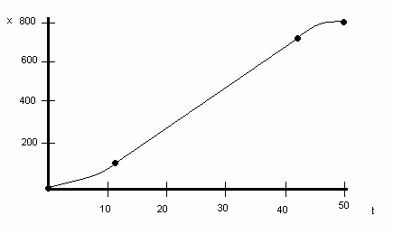

- (niet beschikbaar, mooie manier om uit te vinden of je het goed genoeg snapt om het zeker te weten!)

